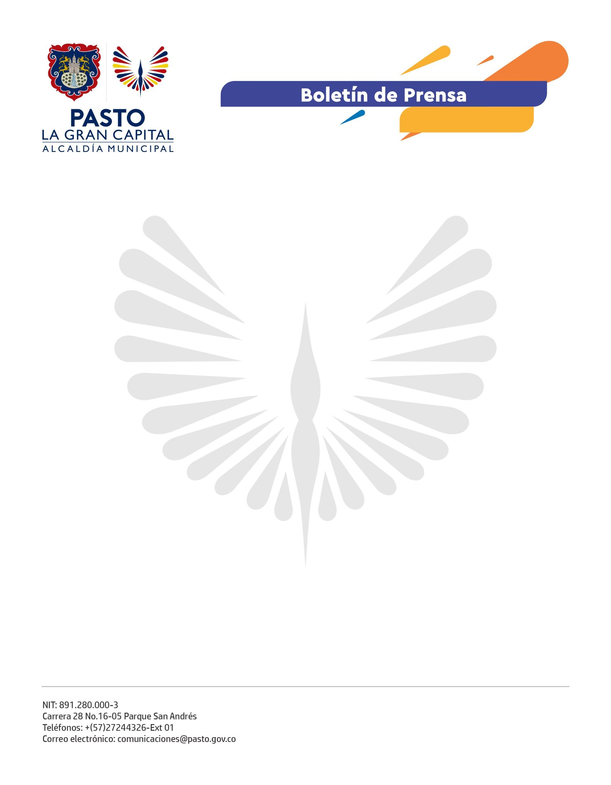
No. 548
13 septiembre de 2022

CON GRAN ACOGIDA SE DESARROLLÓ EL EVENTO ‘LOS AÑOS MARAVILLOSOS’, ORGANIZADO POR LA DIRECCIÓN ADMINISTRATIVA DE ESPACIO PÚBLICO
Más de 40 vendedores informales tuvieron la oportunidad de ofrecer y comercializar sus productos en espacios agradables y adecuados.
Con la articulación interinstitucional y de la empresa privada, la Alcaldía de Pasto, a través de la Dirección Administrativa de Espacio Público, realizó el evento ‘Los Años Maravillosos’ en la Plaza del Carnaval, cuyo objetivo fue brindar un espacio a comerciantes informales y artesanos para ofertar sus productos a la ciudadanía.
“Este escenario se realizó con trabajadores informales que hacen parte de la Ruta de Diálogo y Concertación hace más de dos años. Este es un resultado de esa estrategia que permite a los comerciantes ofrecer sus productos con todas las garantías, acompañados de muestras artesanales, artísticas y gastronómicas”, afirmó el director administrativo de Espacio Público, Carlos Andrés Arellano Palacios.
Los asistentes a la Plaza del Carnaval disfrutaron de juegos tradicionales como trompos, cocas y canicas, donde pudieron demostrar su destreza para recibir premios y sorpresas.
Saúl Fausto Botina, artesano y gestor cultural del corregimiento de Obonuco, mencionó: “Es de gran importancia crear estos espacios con el fin de rescatar nuestros juegos autóctonos y tradicionales, como el cuspe, trompo, coca o valero; además de ofrecer productos artesanales y gastronómicos”.
Finalmente, el artista agradeció la invitación a este evento y aseguró que estos espacios deben generarse de manera continua porque contribuyen a que los jóvenes se ocupen con actividades lúdicas y no en actividades que puedan ser perjudiciales para ellos.

